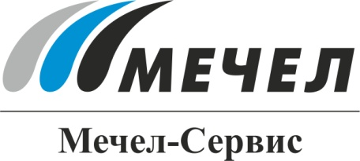
«МЕЧЕЛ-СЕРВИС» ПОСТАВИТ МЕТАЛЛОПРОКАТ
ИРКУТСКОЙ НЕФТЯНОЙ КОМПАНИИ
Красноярск, Россия – 02 апреля 2015 г. – Компания «Мечел-Сервис» (входит в Группу «Мечел») выиграла тендер на поставку металлопроката Иркутской нефтяной компании.
По условиям тендера «Мечел-Сервис» поставит железнодорожным транспортом в г. Усть-Кут в течение апреля 590 тонн арматурного и фасонного проката.
«Мечел-Сервис» плодотворно сотрудничает с Иркутской нефтяной компанией. За последние полгода в ее адрес отгружено около 1,5 тысяч тонн металла, в основном фасонного проката и арматуры. В достаточно больших объемах ИНК также поставлялся листовой прокат.
Иркутская нефтяная компания занимается разведкой и добычей нефти, конденсата и природного газа в Восточной Сибири - в Иркутской области и Республики Саха (Якутия). ИНК входит в 20-ку крупнейших Российских нефтяных компаний по запасам углеводородного сырья.

***
ООО «Мечел-Сервис»
Дмитрий Шкилев
Тел.: + 7 (495) 739-98-80 (63 305)
dmitriy.shkilev@mechelservice.ru
www.mechelservice.ru
8 800 500 01 35

***

«Мечел-Сервис» – сервисно-сбытовая сеть, реализующая на российском рынке продукцию металлургических заводов Группы «Мечел».
54 складских площадки «Мечел-Сервис» расположены в 37 городах России. В составе компании 18 сервисных центров для дополнительной обработки металлопроката.
«Мечел-Сервис» реализует широкий сортамент металлопродукции: арматуру (в том числе холоднодеформированную), рядовой лист, профилированный лист, качественный прокат, проволоку Вр-1, фасонный прокат, метизы, канаты, нержавеющий сортовой и листовой прокат, сварные и профильные трубы, сварную сетку.
Входит в металлургический дивизион Группы «Мечел», находящийся под управлением ООО «УК Мечел-Сталь».

***

«Мечел» – глобальная горнодобывающая и металлургическая компания, в которой работают более 70 тысяч человек. Продукция компании поставляется в Европу, Азию, Северную и Южную Америку, Африку. «Мечел» объединяет производителей угля, железной руды, стали, проката, ферросплавов, тепловой и электрической энергии. Все предприятия работают в единой производственной цепочке: от сырья до продукции с высокой добавленной стоимостью.

